说明：该文档是为第三方镜像（PlatforMAX平台以外的镜像）配置jupyter接口功能，使第三方镜像也可以在平台中创建jupyter执行器的交互式任务。按照此文档配置的镜像已包含terminal执行器接口，无需再次参考terminal执行器配置文档。

注意：**第三方镜像中需含有jupyter环境，若没有，需要自行安装或使用包含jupyter环境的镜像。**

1. 首先，在一台装有docker环境的linux主机上，进入此文档所在目录,执行

|  |
| --- |
| sudo chmod 777 tini ssh/ssh-start-chpasswd.sh |

1. 修改Dockerfile，将其中 的base-image和image-tag修改为引用的镜像名称及镜像tag。

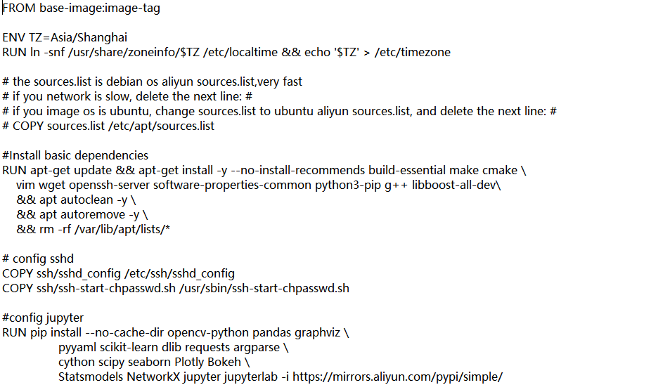

例如替换成 tensorflow-gpu:ngc镜像，如下：

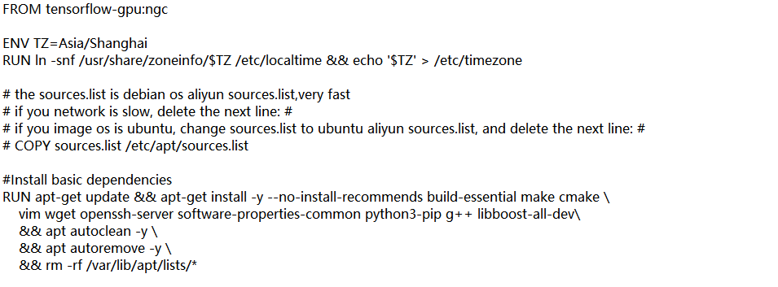

1. 在文档所在目录中执行docker build命令：

|  |
| --- |
| docker build -t registry.cluster.local/user_**username**/**myimage**:**imagetag** . |

**注意四处：**

user_username中替换username为平台登录的用户名，user_是前缀，不可删除。

myimage修改为自定义的镜像名；

imagetag修改为自定义的镜像tag；

这条命令中最后的点“ . ” 不能忽视。

1. 最后，镜像制作成功后若想上传至PlatforMAX平台中，参考用户手册中的“任务镜像---镜像列表---上传镜像---用户Docker环境上传”。